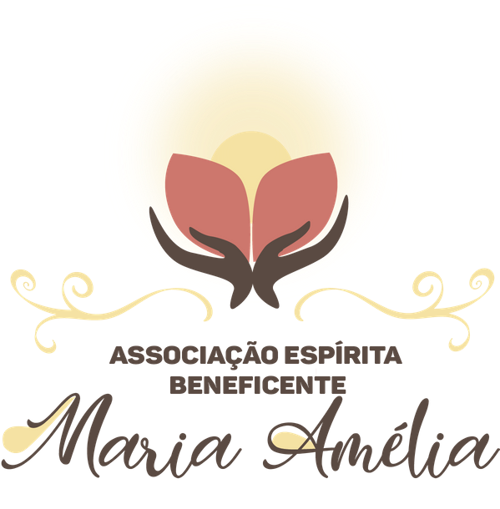

Comunicado Nº 03 – Processo Eleitoral 2022.

A Comissão Eleitoral vem dar conhecimento sobre a composição da chapa1 que irá concorrer a eleição da Diretoria da Associação Espírita Beneficente “Maria Amélia” para o triênio 2023/2025.

A chapa 01 apresentada com os postulantes aos seguintes cargos:

Presidente: Sueli Biazoto da Costa
Vice-Presidente: Ricardo Marcos Campos
1ª Secretária: Francisca Maria de Sousa
2º Secretário: Daniel Serafim
1º Tesoureiro: Dejanir Gonçalves da Costa
2º Tesoureiro: José Sebastião de Toledo
1º Conselheiro Fiscal: Walkíria Fátima Ravelli Maller
2º Conselheiro Fiscal: José Clari Santos
1ª Suplente: Mary Aparecida Munhoz da Silva
2º Suplente: Benildes Caetano de Oliveira
Diretor Doutrinário: Aroldo Silva Freitas

Quaisquer dúvidas sobre o processo eleitoral deverão ser esclarecidas junto aos membros desta Comissão Eleitoral.

Comissão Eleitoral 2022.
Composição da Comissão: Irani, Hélio, Alexandra, Gezília, Almir.

São Bernardo do Campo, 26 de agosto de 2022.

